ЧЕЛЯБИНСКАЯ ОБЛАСТЬ

АДМИНИСТРАЦИЯ
ЗЛАТОУСТОВСКОГО ГОРОДСКОГО ОКРУГА
РАСПОРЯЖЕНИЕ

15.05.2025 г. | № | 1610-р/АДМ
г. Златоуст
Об установлении купального сезона
на водных объектах, расположенных
на территории Златоустовского городского округа в 2025 году

В соответствии с Водным кодексом Российской Федерации, Федеральным законом от 06.10.2003 г. № 131 «Об общих принципах организации местного самоуправления в Российской Федерации» и в целях обеспечения безопасности, охраны жизни и здоровья людей на водных объектах Златоустовского городского округа:
1. Установить срок купального сезона на территории Златоустовского городского округа с 01 июня по 31 августа 2025 года.
2. Пресс-службе Администрации Златоустовского городского округа (Семёнова А.Г.) опубликовать настоящее распоряжение в газете «Златоустовский рабочий» и разместить на официальном сайте Златоустовского городского округа в сети «Интернет».
3. Организацию и контроль за выполнением настоящего распоряжения возложить на заместителя Главы Златоустовского городского округа
по инфраструктуре Бобылева В.В.

Глава  Златоустовского городского округа | 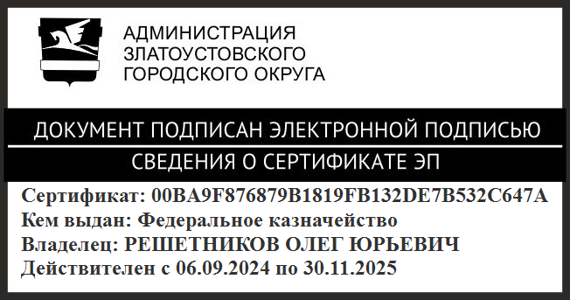 | О.Ю. Решетников

